【鄂·惟品】
恩施大峡谷七星寨/云龙河地缝/恩施女儿城/清江游船/建始地心谷/梭布垭石林/豪华游船（过葛洲坝船闸、西陵峡）/三峡大坝6日游
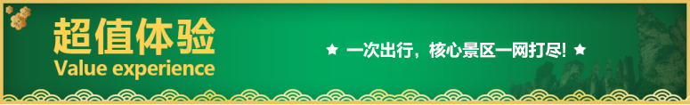
★六星畅游：
★恩施大峡谷5A--恩施三张名片之一！
★恩施大峡谷云龙河地缝--世界上唯一两岸不同地质年代的地缝！
★恩施大峡谷七星寨--恩施大峡谷精华景区，包括一炷香、绝壁长廊等！
★清江游船4A--土家族人母亲河，八百里清江美如画!
★清江蝴蝶岩--乘画舫船近距离接触清江核心景观蝴蝶岩！
★梭布垭石林4A--探秘奥陶纪，被誉为“戴冠石林”“天然氧吧”！
★恩施地心谷4A--高山峡谷景观、扣开地心之门，漫游地心谷！
★土家女儿城4A--中国第八大人造古镇，世间男子不二心，天下女儿第一城!
★中国水电智慧、世界山水经典---三峡大坝
★乘豪华游轮观葛洲坝、体验水涨船高、赏长江三峡绝版风光——两坝一峡游船
★超值服务：
1.五星导游管家式服务，老司机上线，出行无忧，吃喝不愁；
2.VIP空调旅游巴士，宽敞空间亲密不亲触；
3.专车接送，随到随走，不等待；
4.全程24小时私人管家，全程配备应急医疗箱
★舒适住宿：
舒适酒店，每晚好梦。
★舒适体验：
玩五A景区，吃土家大餐，享星级服务，做五星游客，爱上恩施！
★五星美食：
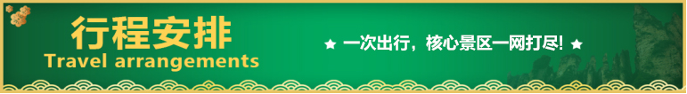
特色摔碗酒，石林土家菜，恩施富硒宴，峡谷生态宴，女儿城风情小吃街，吃遍恩施知名美食
天数 | 行程安排 | 用餐 |  |  | 入住地区
D1 | 出发地恩施 | × | × | × |  | 恩施
D2 | 恩施大峡谷七星寨云龙河地缝恩施女儿城 | √ | √ | × |  | 恩施
D3 | 清江游船建始地心谷 | √ | √ | √ |  | 恩施
D4 | 特产超市梭布垭石林宜昌 | √ | √ | × |  | 宜昌
D5 | 宜昌三峡大坝、豪华游船（过葛洲坝船闸、西陵峡） | √ | √ | × |  | 宜昌
D6 | 宜昌出发地 | √ | × | × |  | 温馨的家
第一天 出发地→恩施 用餐/自理 住宿/恩施
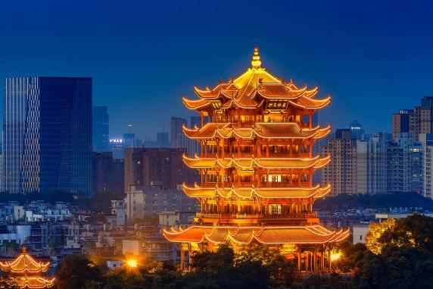
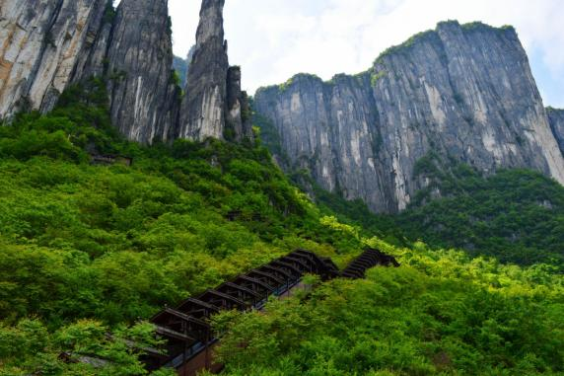
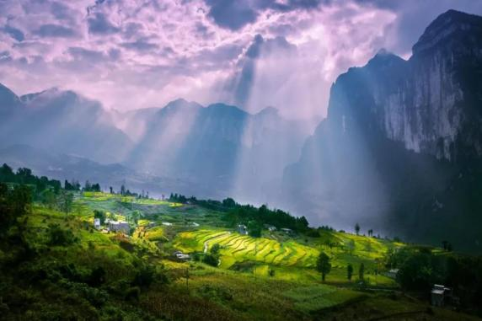
贵宾抵达被誉为绝色仙境、世界硒都——湖北恩施（这里是神秘的北纬30，汇聚了壮丽的山水奇观、独特的土家风情），导游人员接站后，入住酒店。随后自由活动，请注意人身财产安全。（特别建议：好好休息，为第二天精彩旅程养足精神）。
【温馨提示】：
1.抵达恩施前，我们的工作人员会以短信或者电话通知您接站的具体地址，请保持您的手机畅通。到站后因游客陆续抵达，可能会有稍许等候，出站口仅提供临时停靠，需步行至集合点上车！如遇航班延误，您可以提前告知接站人员，尽量避免出现抵达后误接或者其他延误您行程的情况。
2.请注意人生安全及财产安全,导游人员会在20:00左右通知您第二天的出发时间和集合地点，请保持电话畅通！
第二天 恩施大峡谷七星寨→云龙河地缝→恩施女儿城 用餐/早/中 住宿/恩施
早餐后根据与导游约定时间集合, 前往灵秀湖北十大旅游名片之一的【恩施大峡谷】，然后乘坐景区交通车进入景区游览恩施大峡谷第一大景点——【云龙河地缝】（游览时间约1.5小时），地缝位于恩施大峡谷山脚，全长近20公里，最深处近100米，地缝两侧绝壁陡峭，一道道瀑布飞泻直下，水质清澈见底，在正午阳光下呈现出一弯弯彩虹，斑斑阳光洒入缝中，以险、俊、奇、幽的自然景象展现在人们眼前。
后游览与美国科罗拉多大峡谷相媲美的【恩施大峡谷七星寨】(游览约4小时），目前已开放的游步道全长7.5公里，沿途景点有小龙门群峰、龙门石林、一线天、绝壁长廊、轿顶山、鞠躬松、一柱香、天路、母子情深等。索道站观赏峡谷中的百里绝壁、千丈悬崖、绝壁栈道、傲啸独峰、原始森林、远古村寨、大峡谷梯田等景点美不胜收。
后前往游览【恩施女儿城景区】（国家AAAA级景区）土家女儿城位于湖北省恩施市区七里坪，作为全国第八个人造古镇，土家女儿城合理且精心的谋划了整体建筑风格，仿古与土家吊脚楼相结合，完美的体现了土家族的民风民俗。土家女儿城囊括300家小商品，500间风情客栈，30家特色餐饮，40家美味小吃，8000平景观草坪，10000平综合运动中心以及全国首创室内情景剧场-女儿城大剧院，同时还拥有湖北省内最大的水上乐园。恩施土家最负盛名的特色民俗相亲活动-女儿会，也将永久落户土家女儿城！
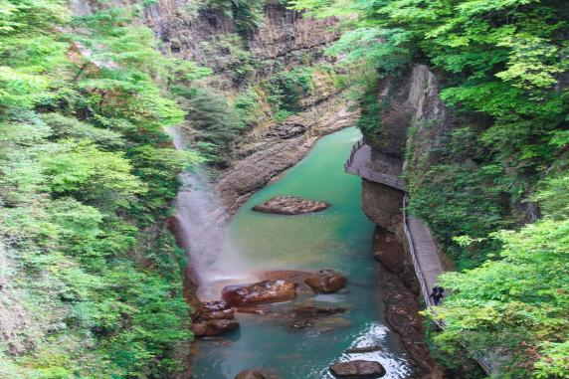
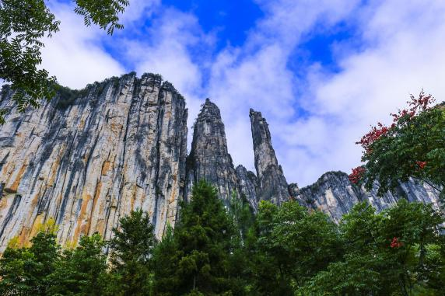
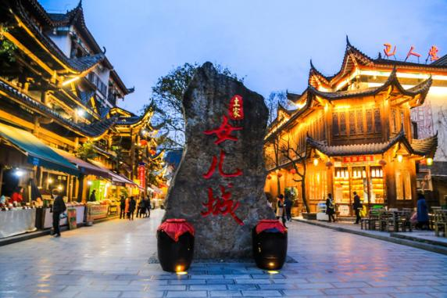
行程结束后入住酒店休息。
【温馨提示】：
1、女儿城表演以景区实际安排为准，若遇下雨等情况无法表演，敬请谅解，无法退任何费用；自由活动时间，请保管好随身携带物品、尊重当地民俗面貌注意人自身安全；景区内土家特色物品自愿收藏，不属旅行社购物，请谨慎消费）
2、因恩施属于山地，旅游车需要加刹车降温水，前往大峡谷的途中有很多农民给大巴车免费提供加刹车降温水，给游客免费提供卫生间、免费加茶水等，同时将自己种植的茶叶销售给客人，沿途农民设的这种场所属于公共购物场所，不属于我社安排的购物店）
第三天 清江游船→建始地心谷 用餐/早/中/晚 住宿/恩施
早餐后根据与导游约定时间集合, 前往【水上恩施-清江游船】，后乘船观看壮观的800里清江醉美一段景阳画廊：河谷幽深，气势雄伟的土家人的母亲河，世界唯一的一个震撼的卡斯特地貌的神奇蝴蝶岩；八百里清江美如画，最美河段在景阳。后游览【清江明珠-蝴蝶岩】，蝴蝶岩是清江上的一颗明珠，是从未被人踏足的一片神秘处女地，是清江上唯一具备上岸观光、体验、休闲功能的悬崖洞穴景区。
后前往【恩施地心谷】（游览不低于2小时），景区享有“世界第一古人，中国第一古河，巴楚第一古道，施南第一佳要”的美誉，峡谷地貌奇特，基本保持着与世隔绝，一尘不染的原生态气息。景区由问心谷、洗心谷、舒心谷三段幽谷组成，沿途200多个景点，山石、河流、鸟鸣交汇成一曲美丽动听的音乐。走进地心谷，穿行在历史的厚重与现实的旖旎山水风光之中，漫步幽谷，远离尘嚣，胜过人间仙境。
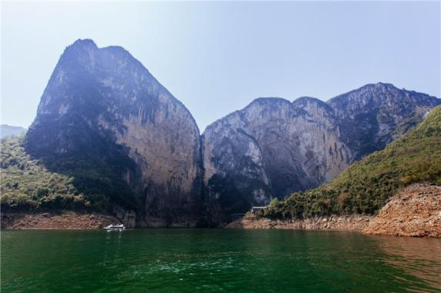
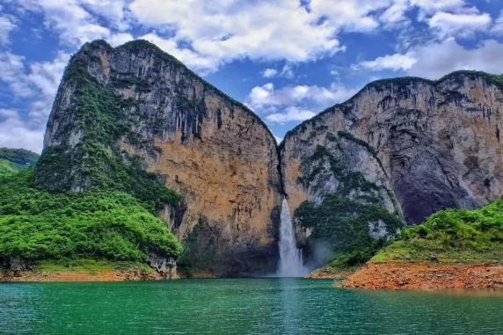
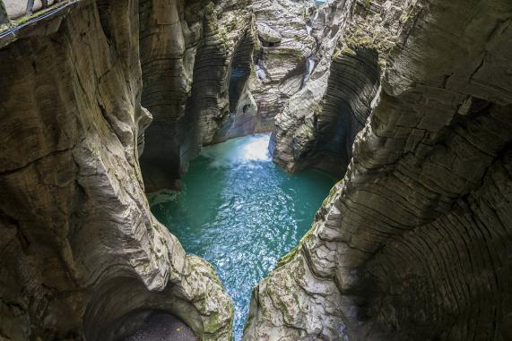
行程结束后入住酒店休息。
第四天 特产超市→梭布垭石林→宜昌 用餐/早/中 住宿/宜昌
早餐后根据与导游约定时间集合,前往【特产超市】（参观时间约100分钟，土特产超市不算购物店）参观,体验了解恩施硒土特产，恩施是迄今为止全球唯一探明独立硒矿床所在地，境内硒矿蕴藏量第一，是世界天然生物硒资源最富集的地区，被誉为世界第一天然富硒生物圈。是全球唯一获得世界硒都称号的城市，拥有最丰富的富硒产品展示区，体验区，游客可自由选择恩施富硒土特产品。（土特产超市属于当地政府拉动利民、让更多游客了解恩施硒文化，里面有硒土特产展示区，不属于购物店，不强制消费）。
后前往【梭布垭石林】（国家AAAA级旅游景区，距恩施54公里，车程约1.5小时，游览约3-4小时），中国第二大石林，形成4.6亿年前的奥陶纪时期，其植被居全国石林之首。现已开发出7平方公里，属典型的喀斯特地貌，景区因地质岩溶现象而形成，是以石林为主的自然生态风景区，梭布垭石林拥有大小共100多个经典的自然景观，目前开放的有青龙寺、莲花寨、磨子沟、九龙汇四大景区，每个景区各具特色，景区内独特的“溶纹”、“戴冠”景观，是一大亮点，狭缝秘境、化石（三叶虫化石、震旦角石）古迹随处可见，堪称一座远古地质博物馆。
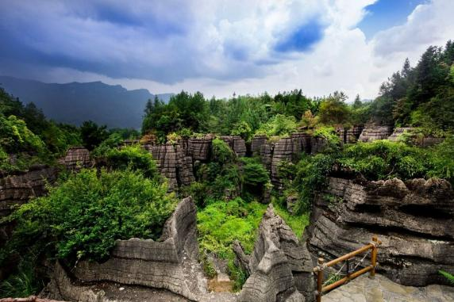
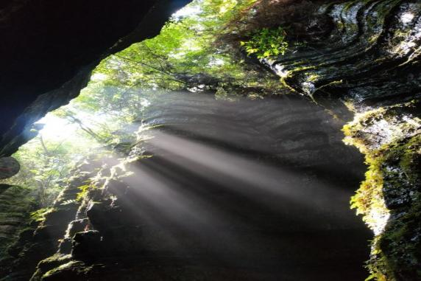
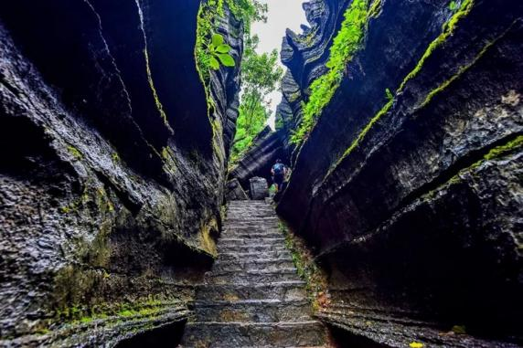
随后乘坐汽车前往宜昌入住酒店
第五天 宜昌→三峡大坝→豪华游船（过葛洲坝船闸、西陵峡） 用餐/早/中 住宿/宜昌
9：00旅游码头乘空调大巴赴三峡工程，换乘景区环保大巴车游览国家AAAAA级景区【三峡大坝】（游览时间约2.5小时）：参观三峡大坝制高点——坛子岭、185平台、截流纪念园景点，分别从俯视、平视、仰视的角度，全方位领略三峡大坝工程雄姿。登三峡大坝制高点--坛子岭，观三峡工程模型、万年江底石，登上三峡大坝最佳观景点，观三峡大坝全貌，俯看壁立千仞的“长江三峡第四海”――双线五级船闸；乘坐185下行电梯至船闸观景点，抵达185观景平台，近距离的、用几乎平视的角度观看三峡大坝，感受大坝雄姿，同时领略大坝上游宽阔的水面；抵达截流纪念园，观三峡大坝工程实物及影像资料，再现葛洲坝、三峡大坝截流的历史性画面，中午约12:30赴餐厅用中餐，后赴三斗坪港登船，船游【西陵峡】（全长76公里，游船经过其中38公里的最精华峡段，沿途美景纷至沓来）船观美丽宜昌沿江城市风景，乘船欣赏嫘祖庙、张飞擂鼓台、陈毅摩崖石刻、古军垒、船观古栈道、观音坐莲台、明月湾、
石牌、灯聆听莲沱、晒经坪的优美传说。长江第一坝--葛洲坝船闸，体验水涨船高，水降船底的奇妙感受。
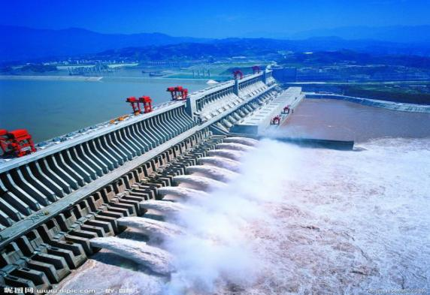
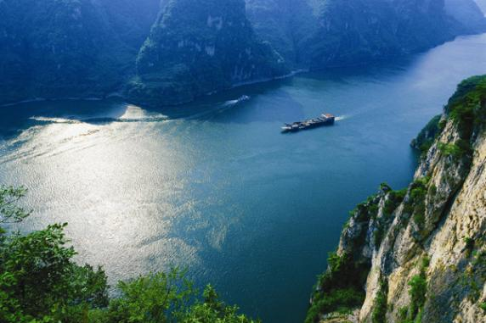
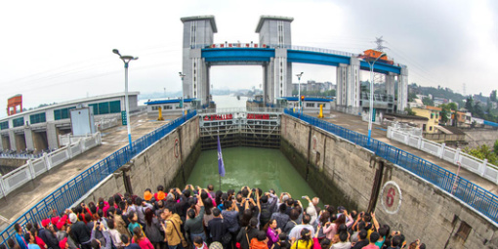
游轮抵达九码头三峡游客中心，结束愉快旅程！
第六天 宜昌→出发地 用餐/早 住宿/温馨的家
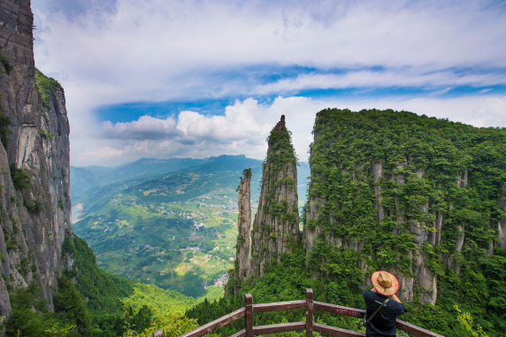
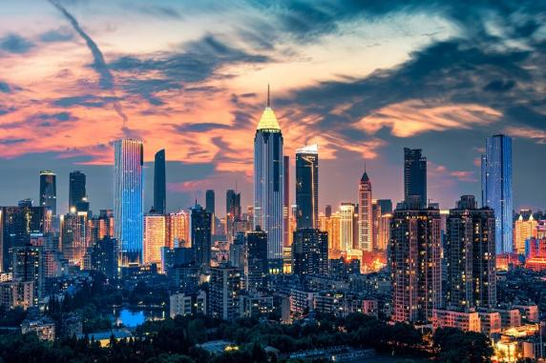
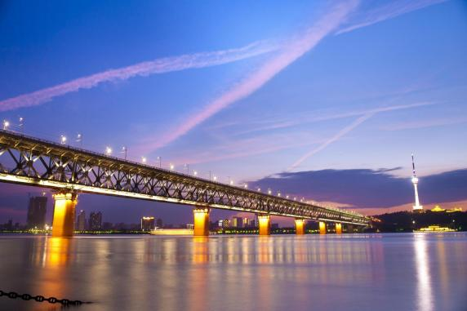
早餐后自由活动，我社根据客人返程交通时间，安排统一送站！！
备注：由于客人报名时间及报名方式不同，导致报名价格不同；若客人在旅途中私自比较价格，引起不必要的投诉，我司不予处理并需当场补齐出团前优惠的差额！感谢您的理解与配合！
☆☆接待标准☆☆
1、住宿：五晚舒适精品酒店，全程不提供单间和三人间及加床，夫妻团员可以在不影响总房数的前提下尽量安排同一房间，若出现单男单女的情况，需补齐房差(本产品为团队优惠联票，不住不退房费）；
2、用餐：含餐5早5正（不占床不含早餐，酒店早餐，自愿放弃不吃，费用不退，正餐用餐，10人一桌，人数减少菜品相应减少，不用不退费用，请知晓），因本产生针对全国散客，不能保证都能尽大众口味，敬请谅解，如未按我社所安排进行游览，行程中所含餐视为自动放弃，不退不换）
3、交通：当地空调旅游车，保证每人一正座
4、门票：含行程所列景点大门票预约（游客必须携带二代身份证，或户口本），本产品为特价活动班，门票已按照旅行社协议价核算而非景区挂牌价，故门票优免不以景区挂牌价为参考标准，任何年龄及证件无任何二次优惠免票退费，选择此产品即视为接受此约定内容。
5、导游：全程优秀地接当地中文讲解导游服务（持国导证或旅行社工作证）（散拼接送时为工作人员，请谅解）
☆☆收客标准☆☆
1、正常收客年龄段为28-75周岁，1.2m以上28岁以下按成人操作+300元附加费
2、2-8人同车、单人不收、全男不收，单超线路景区门票不去不退
3、1.2m以下均需按儿童报名；
4、70岁以上需正常年龄家属陪同，75岁以上拒绝报名，如果一组都是七十岁以上的不收
60岁-75岁的老人，报名时需提供适合本次旅游的《健康声明》及《旅行社免责书》
5、若因客人任何自身原因导致不能正常走完行程或者提前离团，需补加团费500元/人
6、聋哑人士、行动不便者、孕妇、旅游同行、导游证、记者、港澳台拒收
☆☆参考酒店☆☆
诗曼、珙桐别苑、路客、怡合之星、城市便捷、一路同行、御景轩、铂尔曼、瑞都、禧月、城市达人、如是精品、松月楼精品、瑞赛精品等同级别酒店；
☆☆费用不含☆☆
必须消费：499元/人游客当地现付导游（恩施大峡谷地面缆车+大峡谷景交+清江游船船票+地心谷景交+梭布垭景交+行程所列当地特色餐+车导综合服务费，打包价，不参加不退费）
1、景区交通自愿自理项目：恩施大峡谷上行索道105/人，垂直电梯30/人，扶手电梯30/人；地心谷玻璃桥90/人，空中魔毯25/人，垂直电梯35/人；梭布垭山海经60/人，三峡大坝电瓶车20元/人。
2、因旅游者违约、自身过错、自身疾病等自身原因导致的人身财产损失而额外支付的费用；
3、全程入住酒店产生的单房差费用；
4、旅游意外保险及航空保险（建议旅游者购买）；
5、因交通延误等意外事件导致的额外费用；
6、儿童报价以外产生的其他费用需游客自理；
7、不占床位游客不含早餐，不含单房差。
☆☆特别提醒☆☆
★参团限制：
1、疾病患者（传染性病、心脑血管病、呼吸系统病、精神病、严重贫血和低血糖等）、孕妇及行动不便的、大中型手术的恢复期的、75 周岁以上的老人谢绝报名。
2、依据本线路的特点，60 岁-75 岁的老人，报名时需提供适合本次旅游的《健康声明》及《旅行社免责书》组团社跟游客签订！
★注意事项：
1、报名前请来电确认余位；
2、报名时请提供客人准确的身份证复印件。
3、火车票：出票成功后，若发生退票、改签，如若产生费用，客人自行承担，收费标准以火车站执行标准为准！ 另我社需收取开票手续费（具体收费标准以实际出票为准）
4、退团/改期地接损失： 报名成功后，合同一旦签订，我社即正式安排接待操作，酒店费用、车费、餐费及门票等已提前支付！若发生退团/改期，我社将根据实际情况收取相应地接损失或全部地接损失，具体以我社核实后，告知为准！
以上违约条款，请仔细阅读，如有异议，请勿报名！
☆☆温馨提示☆☆
1、以上专线为散客拼团，团队过程中可能会出现等人等车情况，烦请您多多包容与理解！
2、遇人力不可抗拒的因素（自然灾害、政府行为等）或不可归责于旅行社的意外情况（天气变化、道路堵塞、列车航班晚点等），在不影响景点游览时我社将保留调整行程先后顺序的权利。因变更而产生的费用由游客承担，客人因为自身原中途离团，不退任何费用。
3、因不可抗拒原因导致的火车、公路、轮船延误、滞留；或因旅游旺季各景点、车站、餐厅人流量过大等客观因素导致的拥挤、等候时间过长，无法按原计划安排行程而造成的一切损失及后果，本公司不承担任何费用和法律责任。
4、请您在预订时务必提供与有效证件一致的准确的、完整的个人身份信息，以免带来不必要的经济损失。请随身带好自己的身份证原件，儿童带好户口本原件。机票一经开出不得签转、更改、退票；火车票若退票，由客人自行持身份证去火车站退票。
5、请备好个人常用药品（如创可贴、消炎药、感冒药、晕车药等），行程中凡公共场所的商店请游客谨慎购物，以上行为属个人行为，旅行社不承担因此造成的任何责任。
6、旅游途中请听从导游人员安排，配合司机、导游工作。团友之间相互关照，少数服从多数。自由活动时请注意人身及财产安全。乘船、漂流景点游览时应注意个人及随身携带物品的安全，尤其谨防贵重物品（相机、钱包、手机等）被水浸泡。请游客根据导游告知的集合时间，准时抵达集合地点，以防错过游览下一个景点的时间
7、在游览过程中，对我社安排的各项服务，如有投诉、意见、建议等请及时在当地提出，以便我们积极配合处理！如在当地没有解决的投诉，我社也会当地备案，当地未备案的投诉视为无效投诉。如接待过程中未提出异议，则视为满意，回团后恕不再接受投诉。请认真填写游客意见反馈表，此为处理投诉主要依据，不受理与意见反馈表不一致的投诉。
8、恩施地为少数名族聚集地，请尊重当地个人信仰和风情文化及风俗习惯。峡谷内有些地方有积水，注意不要嬉戏打闹，请做好防滑、有水滴落的准备。女儿城婚嫁表演秀由女儿城特别演出，如遇下雨等其他因素不能举行，则取消活动，游客不得以此投诉。
9、在不减少景点的情况下，旅行社有权更换游览景区的顺序。
10恩施团队旅游是集体活动，集体出发、集体返回，请遵守时间，以免耽搁其他团友，任何人不得逾期或滞留不归。
☆☆注意事项☆☆
1、团队酒店由我社安排，旺季房源紧张情况下，会安排我社推荐酒店或同级标准，如指定酒店則一团一议；
2、有效身份证件：游客出发时必须携带有效身份证件（身份证），如因个人原因没有带有效身份证件造成无法办理入住，手续造成的损失，游客自行承担责任；
3、未成年人保护：旅行社不接受未满十八周岁、不具备完全民事行为能力的未成年人单独参团，在未成年人要求单独参团的情况下，必须有其监护人亲自签署合同方可参团，监护人有义务告之未成年人旅途中的安全防范工作及注意事项。
4、以上行程为参考行程，我社保留因航班、交通等原因而导致行程变化，而对出团日期、行程顺序等做适当调整的权利
5、自由活动期间，旅行社不安排车出行，请保管好自己的证件及随身物品，贵重物品请妥善保管，注意人身安全。
6、为了确保旅游顺利出行，防止旅途中发生人身意外伤害事故，请旅游者在出行前做一次必要的身体检查，年龄在70岁以上的游客请组团社签定《旅行社免责承诺书》。如存在下列情况，请勿报名：A、传染性疾病患者，如传染性肝炎、活动期肺结核、伤寒等传染病人；B、心血管疾病患者，如严重高血压、心功能不全、心肌缺氧、心肌梗塞等病人；C、脑血管疾病患者，如脑栓塞、脑出血、脑肿瘤等病人；D、呼吸系统疾病患者，如肺气肿、肺心病等病人；E、精神病患者，如癫痫及各种精神病人；F、严重贫血病患者，如血红蛋白量水平在50克/升以下的病人；G、大中型手术的恢复期病患者；H、孕妇及行动不便者；
70周岁以上旅行社免责承诺书
本人及家属（子女）特此承诺：本人姓名： ，性别： ，公民身份号码： ，自愿参加 团，前往 年 月 日至 年 月 日的 游，本人身体健康状况良好，无任何重大疾病，没有隐瞒自身健康的真实情况，本人及家属（子女）仔细阅读了该行程，并已完全了解和理解贵社接待人员告知的注意事项，保证本人的身体情况能够顺利参加此次旅游的行程及安排，如果在旅游的过程中，因本人自身身体原因所产生的生命财产安全意外事件的后果及所有相关法律责任，由本人及家属（子女）自行承担，均与贵旅行社及导游人员无关。

备注：凡年满70周岁以上（含70周岁）的老年人必须如实填写本《旅行社免责承诺书》。

承诺人签字： 签字日期：
家属（子女）签字： 签字日期：
证明人签字： 签字日期：

